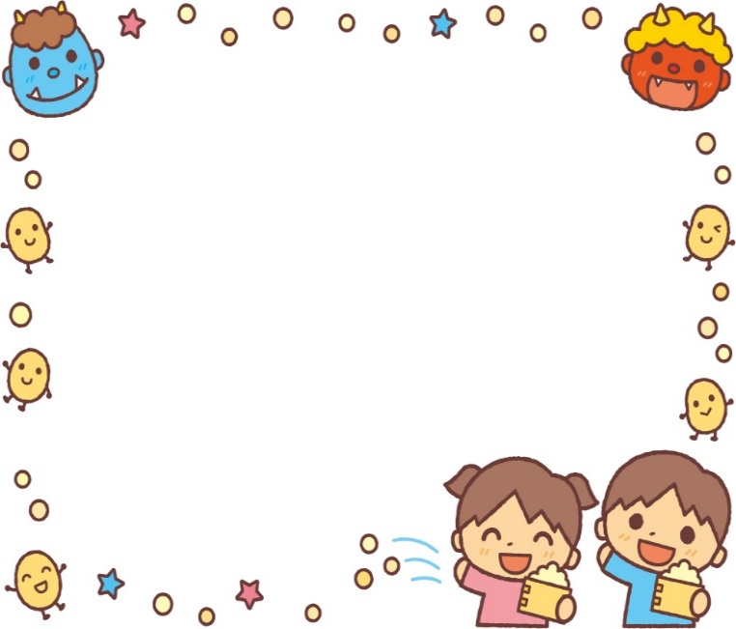
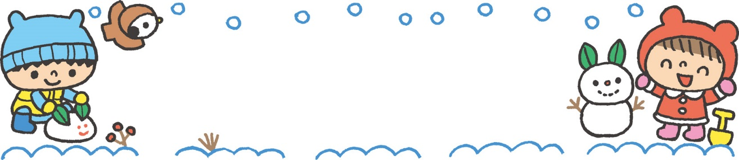
節分集会について
２月３日（木）は節分集会をします。
節分の由来や習わしを知ったり、豆や恵方巻(３.４.５歳児のみ）を食べて健康を願ったりします。
０.１歳児は豆の代わりにポン菓子を食べます。２.３.４.５歳児は煮豆を食べます。(５歳児のみ炒り豆を少量食べる予定です。)
今年も鬼は来るのかな？
乞うご期待。
発表会について
下記の日程で発表会を開催します。
２月１１日(金・祝) ０・３・５歳児(５歳児は午後)
２月１２日(土) １・２・４歳児(４歳児は午後)
２月１４日（月）代休
家庭保育にご協力をお願いします。
練習や準備などの為、９時の登園にご協力ください。
特に下記のリハーサルの日は遅れず登園してください。
０.３.５歳児・・・１月３１日(月)・７日(月)
１.２.４歳児・・・２日(水)・８日(火)
服装等、詳細は各クラスよりお知らせします。
発表会当日はDVD撮影はありません。

２０２１年度
２月号
大津市一里山5丁目10-7
学園前こども園
℡５４３－６７１１
えんだより
２０２２年１月３１日発行
1月らしく雪が積もる日もあり、子ども達は、雪に触れて感触を楽しんだり、雪だるまを作ったりすることが出来ました。一歩保育室に入ると、先生や友達と一緒に表現することを楽しんだり、コマを回して模様に見入ったり、けん玉のコツを伝え合いながら、いろいろな技に挑戦したりといった夢中で遊ぶ姿が見られます。このような子ども達の「遊び込む」姿は、学びに繋がっていると感じます。
さて、２月は発表会もあります。子ども達の張り切る気持ちが十分発揮できるように、表現遊びという捉えの中での楽しい練習や、感染予防対策を徹底した安全、安心な発表会の開催を心がけたいと思います。

今後の予定
３月 ５日（土） 新入園児説明会(家庭保育のご協力をお願します。)
３月 ５日（土） 学園前まつり～親子で楽しまナイト～（５歳児親子のみ）
(詳細は後日、手紙でお知らせします。)
３月２６日（土） 卒園式（家庭保育にご協力をお願します。）
３月２８日（月）～３月３１日（木） 春季希望保育期間（7：00～19：15）
４月 １日(金)～４月 ４日(月) 春季希望保育期間（7：00～19：15）
（新学期準備の為。3月28日～31日はお弁当日です。）
４月 ６日（水） 入園式（午後開催予定）
（午前保育7：00～12：00にご協力をお願いします。）
お心積もりをお願いします。

アルバム代の
引き落としについて
アルバム用の写真代を ２８日に、諸費と共に
引き落としさせて頂きます。
値段は、３５０円です。
(らいおん組は７００円)
お心積もりを
お願い致します。
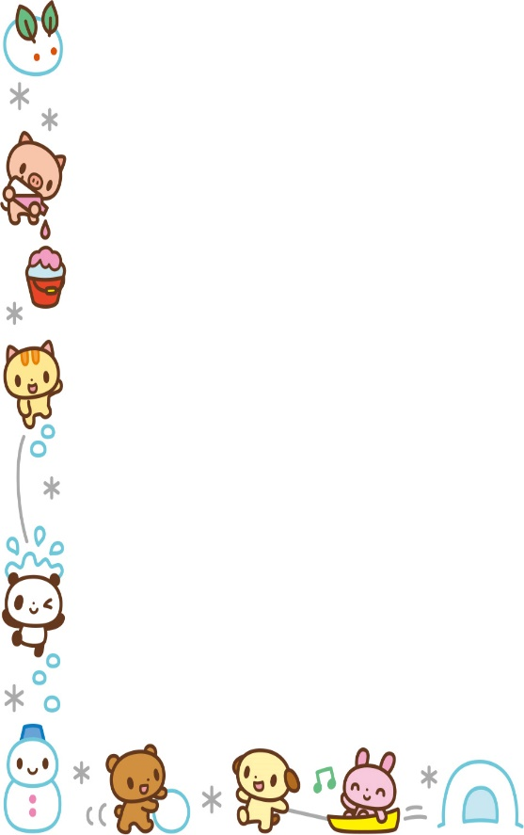
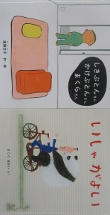
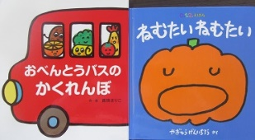
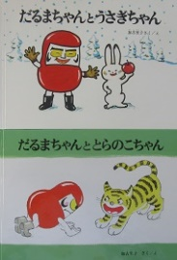
２月の予定
４・５歳児には、懐かしい「だるまちゃんシリーズ」が登場。今年の干支のトラや季節に因んだものを選びました。
「おおさむこさむ」で、真っ白な雪の世界を堪能した後は、お馴染みの「へんしんシリーズ」の「へんしんおんせん」で体も心もホカホカになってほしいと思います。

玄関のドアを閉めて
ください！

玄関のドアが開いていると、気温が下がりやすく室温調整に時間がかかります。又、防犯上の観点からも閉めるようにお願いします。
玄関の出入りの際は、ドアが閉まっているかの確認をお願いします。
０・１歳児には、好きな遊びや、自分たちの生活に身近な寝るということを題材にしたお話、２・３歳児には、布団、医者等冬の生活に関わりの深いものを題材お話を選びました。
「いしゃがよい」は、パンダとエンさんの交流を通して優しい気持ちが描かれていて、心にジーンと響きます。
2月の新刊絵本
日 | 月 | 火 | 水 | 木 | 金 | 土
 |  | １  学研教室（４）  身体計測（３）  安全点検 | ２  リハーサル  （１・２・４）  身体計測（５） | ３  節分集会  (10:00～) | ４  体操教室(3.4.5)  布団持ち帰り(0.1) 身体計測（４） | ５  半日保育  （1４時降園）  （お弁当）
６ | ７  リハーサル  （０・３・５） | ８  リハーサル  （１・２・４） | ９  音楽教室(3.4.5)  身体計測（0・１） | １０  身体計測（２）  布団持ち帰り（２.３） | １１  第２回  発表会  （０・３・５） | １２  第２回  発表会  （１・２・４）
１３ | １４  代休 | １５  学研教室（５） | １６  音楽教室(3.4.5) | １７  学研教室（４）  カンガルー教室（５）(10:00～) | １８  体操教室（3,4,5）  布団持ち帰り（0.1） | １９  一日保育  （18時降園）
２０ | ２１  造形教室（５）  避難訓練 | ２２  学研教室（５） | ２３  天皇誕生日 | ２４  学研教室（４）  ぽかぽか  （スクラップブッキング） | ２５  体操教室(3.4.5)  布団持ち帰り（2.3） | ２６  一日保育  （お弁当）  （18時降園）  PTA役員会
２７ | ２８  誕生会  月末統計  諸費引き落とし
☆立春…２月４日頃。旧暦の正月の節。冬至と春分の真ん中。暦の上ではこの日から春となります。。
☆雨水…２月１９日頃。空から降るものが雪から雨に変わり、氷が解けて水になるという意味。
春一番が吹く頃。

